2018第七届中国创新创业大赛正式启动

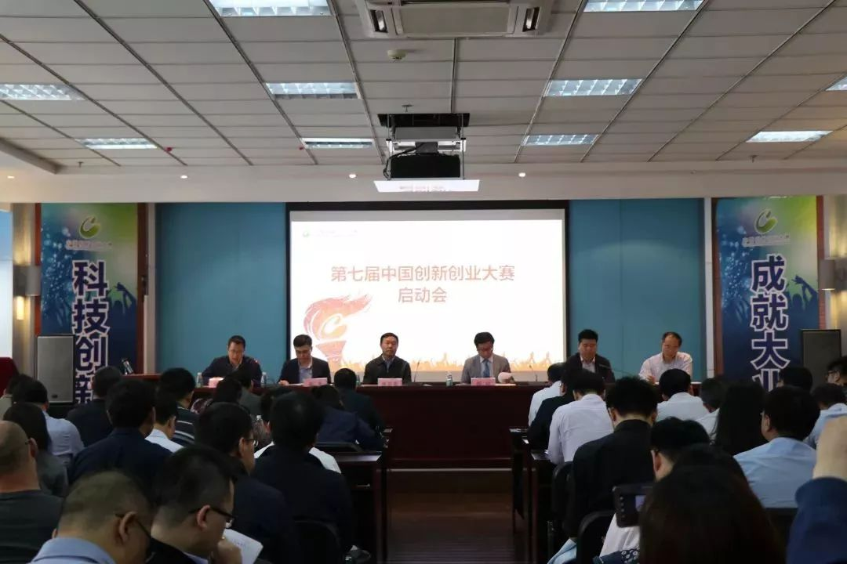

启动会现场

科技创新，成就大业。2018第七届中国创新创业大赛启动会于4月20日在北京召开。来自全国各地方赛、专业赛组织单位的负责人、大赛合作单位代表、媒体记者等100多人参加了会议。科技部火炬中心主任张志宏出席会议并讲话。会议由火炬中心副主任盛延林主持。

科技部火炬中心主任张志宏在讲话中指出：“近年来，中国创新创业大赛积极探索创新工作方式方法，会同地方赛事活动，积极为创新创业者提供全方位服务，激发全社会创新创业热情，推动创新创业快速发展，为促进高质量发展、推动大众创业万众创新上水平提供了有力支撑，取得了积极成效。”

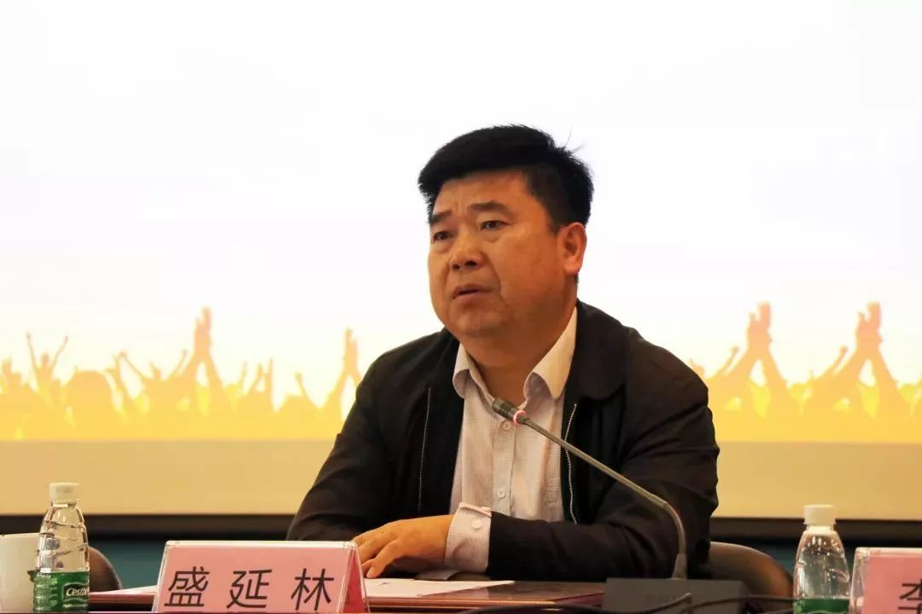

科技部火炬中心主任张志宏

科技部火炬中心副主任盛延林

**打造新时代双创升级版**

“大众创业、万众创新”是我国加快落实创新驱动发展战略的重要举措。这一理念逐渐在国际上形成共识，联合国据此将每年的4月21日设立为“世界创意和创新日”。2018第七届大赛在第一个“世界创意和创新日”前夕启动，将进一步把蓬勃发展的大众创新创业推向深入。

科技部关于举办2018年第七届大赛的通知已向社会发布，短时间内引起广泛关注，企业报名积极踊跃。大赛以“科技创新，成就大业”为主题，始终坚持“政府引导、公益支持、市场机制”的办赛理念，采用“赛马场上选骏马，市场对接配资源”的模式，聚合政府、市场等各类资源支持创新创业，进一步激发全社会创新创业热情，扶持中小微企业创新发展，积极打造大众创业、万众创新的众扶平台，促进大众创业、万众创新上水平。

有意参赛的企业可登陆中国创新创业大赛官网www.cxcyds.com 统一注册报名。企业注册截止时间为6月10日，报名截止时间为6月15日。

为提高参赛企业质量，突出科技型创业，第七届大赛要求入围全国总决赛的成长组企业必须获得全国科技型中小企业信息库入库登记编号。

会议对2018第七届大赛的组织工作进行了全面部署。第七届大赛赛事将继续采用逐级遴选的方式，通过地方赛、全国总决赛的竞技模式选拔优秀企业。

大赛是全国各地科技管理部门促进大众创业万众创新的重要抓手。地方赛在服务当地企业发展壮大、营造良好创新创业氛围方面成效显著。随着西藏自治区举办独立地方赛，第七届大赛将首次实现对全国所有省、自治区、直辖市、计划单列市和新疆生产建设兵团的地方赛全覆盖。

全国总决赛是来自全国各地的优秀创新创业者竞技交流、比学赶帮的舞台。许多城市都将举办全国行业总决赛作为打造城市发展新名片、吸引优秀人才和企业的良好机会。为使参赛企业都能通过参赛有多方面的收获，第七届大赛选定由杭州、宁波、洛阳、广州、深圳和重庆分别举办互联网、新材料、先进制造、生物医药、电子信息、新能源及节能环保6个行业总决赛。

大赛汇聚了多项政策重点支持大赛的优秀企业，包括：推荐给众多国家级投资基金；合作银行给予贷款授信支持；推荐参加“创新人才推进计划”等相关计划的评选；推荐参加国家级展览交流活动等。

为了让参赛企业在大赛平台上获得多元化服务，全国总决赛期间还将组织一系列创业服务活动，包含培训辅导、融资路演、展览展示、大小企业对接等。

为给企业和团队提供更深入、更专业的服务，第七届大赛将继续举办专业赛事，促进创新方法能力提升、港澳台创业交流、军民融合深度发展、大中小企业融通创新，以及新能源汽车、第三代半导体等专业领域创新创业。

**大赛培植壮大新动能**

前六届中国创新创业大赛累积参赛企业和团队达12万余家，培育出了一大批“明星企业”，既见证了贝达药业、仁和科技、星云电子、正海生物等参赛企业在创业板上市，也推出了旷视科技、九天微星、云洲智能无人船、林东新能源等新生代创业力量，为我国经济社会发展带来崭新动力。

2017年举办的第六届大赛，共收到28147家企业报名参赛、同场竞技，使大赛成为国内最大的众创空间。大赛还不断聚集创新创业资源，不断拓展创新创业服务，成为国内最强的众扶平台。

据权威发布，自2016年起，中央财政共通过“以奖代补”的形式支持大赛选出的优秀企业935家，总额达到3亿元。

为将行业龙头骨干企业的优质资源引入大众创新创业，促进大中小企业融通发展，大赛在行业赛期间举办的“大企业对接会”活动，共发布200多个需求，组织近50家行业龙头骨干企业与550多家参赛企业进行对接。至少达成研发合作26项，产品供应10项，投资并购2项，还有大量对接项目在进一步的商谈和落实当中。

据调查，参与2017年第六届大赛的创投评委实际投资307家参赛企业，总金额达到83亿元。

据大赛的合作伙伴招商银行透露，招商银行对第六届大赛的132家参赛企业提供了贷款授信，总额超过23亿元。六年来，招商银行共为超过11000家参赛企业提供金融服务，对超过1500家企业授信，总额超过223亿元。

 来源 | 中国创新创业大赛